ТАТАРСТАН РЕСПУБЛИКАСЫ  Әлки  муниципаль районы  Югары Колчура авыл җирлеге  Башкарма комитеты  Адресы: 422873, ТР, Әлки районы,Югары Колчура авылы, Март 8 урамы, 21 йорт  Тел/Факс 8 (84346) 78014 | 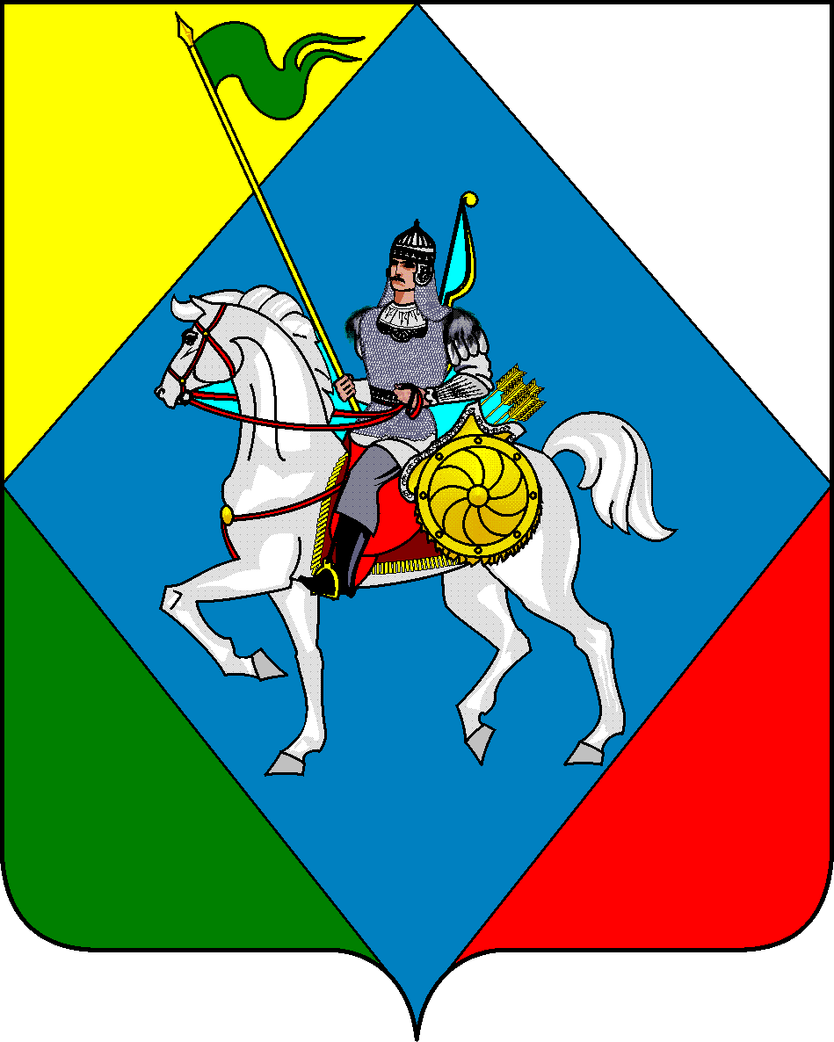 | РЕСПУБЛИКА ТАТАРСТАН  Исполнительный комитет Верхнеколчуринского сельского  поселения Алькеевского муниципального района  422873, РТ, Алькеевский район, с.Верхнее Колчурино, ул.8 Марта, д.21  Тел/Факс 8 (84346) 78014

ПОСТАНОВЛЕНИЕ с. Верхнее Колчурино КАРАР

От 13 октября 2025 года № 22

О внесении изменений в Постановление Исполнительного комитета Верхнеколчуринского сельского поселения Алькеевского муниципального района Республики Татарстан от 22.03.2023 г. № 14 «О создании места накопления отработанных ртутьсодержащих ламп на территории
муниципального образования «Верхнеколчуринское сельское поселение» Алькеевского муниципального района Республики Татарстан, информировании потребителей о его расположении»

В соответствии Постановлением Правительства Российской Федерации от 28.12.2020 № 2314 «Об утверждении Правил обращения с отходами производства и потребления в части осветительных устройств, электрических ламп, ненадлежащие сбор, накопление, использование, обезвреживание, транспортирование и размещение которых может повлечь причинение вреда жизни, здоровью граждан, вреда животным, растениям и окружающей среде (с изменениями на 14 марта 2024 года)» Исполнительный комитет Верхнеколчуринского сельского поселения Алькеевского муниципального района Республики Татарстан

ПОСТАНОВЛЯЕТ:

1. Внести изменения в пункт 4 Постановления Исполнительного комитета Верхнеколчуринского сельского поселения Алькеевского муниципального района Республики Татарстан от 22.03.2023 г. №14 «О местах накопления отработанных ртутьсодержащих ламп на территории Верхнеколчуринского сельского поселения Алькеевского муниципального района, изложив его в следующей редакции:
«Информировать потребителей о расположении мест накопления отработанных ртутьсодержащих ламп на территории Верхнеколчуринского сельского поселения Алькеевского муниципального района Республики Татарстан посредством размещения информации о расположении таких мест в федеральной государственной информационной системе состояния окружающей среды, а также путем размещения информации на официальном сайте Алькеевского муниципального района Республики Татарстан, на информационных стендах (стойках) в помещениях органов местного самоуправления Верхнеколчуринского сельского поселения Алькеевского муниципального района Республики Татарстан».
2. Признать утратившим силу постановление Исполнительного комитета Верхнеколчуринского - сельского поселения Алькеевского муниципального района Республики Татарстан от «30» июля 2025г. № 18.
3. Настоящее постановление вступает в силу со дня официального опубликования и подлежит размещению на Официальном портале правовой информации Республики Татарстан по адресу: httр://pravo.tatarstan.ru, а также на Портале муниципальных образований Республики Татарстан в информационно-телекоммуникационной сети Интернет по адресу: http://alkeevskiy.tatarstan.ru/.
4. Контроль за исполнением настоящего постановления оставляю за собой.

Руководитель Исполнительного комитета
Верхнеколчуринского сельского поселения
Алькеевского муниципального района
Республики Татарстан Н. В. Калмыкова

